HERMANAS FRANCISCANAS MISIONERAS DE JESÚS
COLEGIO SANTA MARÍA DE BELÉN
COQUIMBO

Lista de Materiales 2024
Pre Kínder A- B
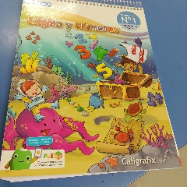

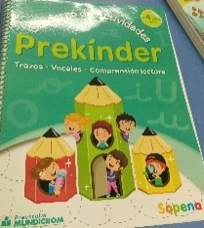
1 TEXTO DE LÓGICA Y NÚMEROS N° 1 CALIGRAFIX

1 CUADERNO DE ACTIVIDADES PRE KINDER trazos-vocales -comprensión lectora SOPENA

1 TEXTO DE INGLÉS, MIMI’S BOOK PLUS WITH NAVIO APP EDITORIAL MACMILLAN
1 TEXTO DE RELIGIÓN, “NUESTRA CASA” EDITORIAL SM
1 CUADERNO CROQUIS UNIVERSITARIO (100 HOJAS)
2 BLOCK TAMAÑO LICEO 60
2 BLOCK 99
2 CARPETA DE CARTULINA DE COLORES
1 CARPETA DE PAPEL LUSTRE
2 CARPETA DE PAPEL ENTRETENIDO
2 CARPETA DE CARTULINA ESPAÑOLA
2 CARPETA DE PAPEL DE VOLANTÍN
3 CAJAS DE PLASTICINA DE COLORES
1 LÁPIZ DESTACADOR, COLOR A ELECCIÓN
1 CAJA DE TÉMPERA DE 6 COLORES
1 ACUARELA DE 12 COLORES
1 PINCEL N°6
5 TERMOLAMINADO TAMAÑO OFICIO
5 PAPEL AUTODEHESIVO TAMAÑO OFICIO
3 PAQUETES DE PAPEL LUSTRE 12 COLORES 10X10 CM
1 PIZARRA ACRÍLICA BLANCA (MEDIANA)
1 PLUMÓNPERMANENTE
1 PLUMÓN DE PIZARRA COLOR NEGRO
1 PLUMÓN DE PIZARRA COLOR ROJO
1 CAJA DE 12 LÁPICES DE COLORES DE MADERA (GRUESO)
1 CAJA DE 12 LÁPICES DE COLORES DE CERA
1 CAJA DE 12 LÁPICES SCRIPTOS
1 LAPIZ GRAFITO N° 6 B
1 GOMA BLANDA
1 TIJERA PUNTA ROMA
1 STICK FIX MEDIANO
1 ESTUCHE GRANDE, DE TRES COMPARTIMIENTOS
2 CINTA ADHESIVA TRANSPARENTE(EMBALAJE)
2 CINTA MASKING TAPE(ANCHA)
1 PACK DE STICKERS AUTOADHESIVOS DE INCENTIVOS PARA NIÑOS/AS

NOTA: TODOS LOS MATERIALES DEBEN VENIR MARCADOS CON EL NOMBRE COMPLETO DEL PÁRVULO (SIN INICIALES).

